KAKO NAPRAVITI SPOREPRINT?

Da bi napravio špricu sa sporama, treba ti print.
.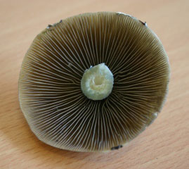
Da bi napravio print sve mora biti čisto.
Treba ti:
- gljiva koja je potpuno sazrila tj. Da ima potpuno otvoren klobuk
- ostar nož ili skalper
- izvor vatre
- komad aluminijske folije
- čaša
- pinceta
- mala zip vrečica
- nosi rukavice i steriliziraj povrsinu na kojoj radis sa nekakvim alkoholom.

Steriliziraj skalper nad nekakvim izvorom vatre. Makni ga sa vatre tek kad se potpuno zacrveni i pricekaj nekoliko sekundi da se SKROZ ohladi. Toplina ubija spore zato budi strpljiv.

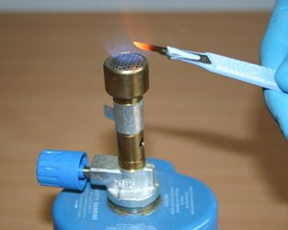

Odrezi stabljiku sto blize klobuku. Pazi da ne dodirujes spore ispod klobuka nozem.
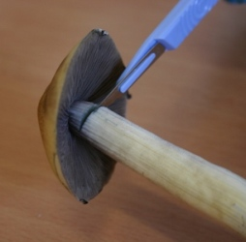

Stavi klobuk na komad folije.. vidi koliki ti je klobuk pa izreži 2 ista kockasta komada folije. Na jedan ide klobuk a sa drugim ces prekriti foliju sa klobukom. Na slici nije folija, nek to ne zbunjuje.
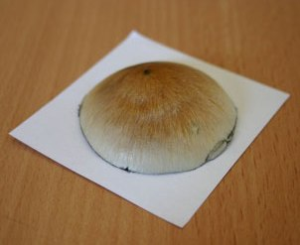

Pokri sa čistom čašom i pazi...nesmiješ izlagati spore čistom zraku, zato ne diraj vise čašu. Neka sva folija koju si pripremio bude unutar čaše.
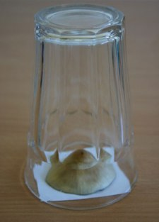

Za jedno 24 sata većina spora će ispasti iz klobuka. Možeš vidjeti spore oko klobuka, to znači da je dovoljno da kreneš dalje.

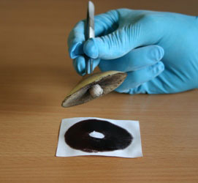
Sa pincetom podigni klobuk ( i njega normalo možeš iskoristi, pa ga stavi na sušenje ), vidjet ćeš crni krug sa brdo spora. Sa ostatkom folije poklopi print, lagano zatvori rubove i spremi u Zip- vrečicu. Mora biti potpuno zatvorena. Zapamti da folija mora biti čista, zato pazi! Sterilizira se alkoholom, jednostavno i učinkovito!
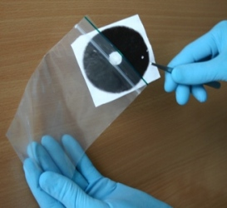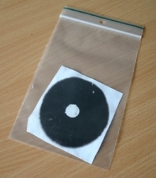

Print možeš držati u frizideru mjesecima, samo je bitno da je vrećica skroz zatvorena i to je to. Bravo...imas print ☺

KAKO NAPRAVITI ŠPRICU SA SPORAMA?

Postoje razni načini kako ubaciti spore ali sa špricom je najsigurnije. Šprica sadrži destiliranu vodu i spore.
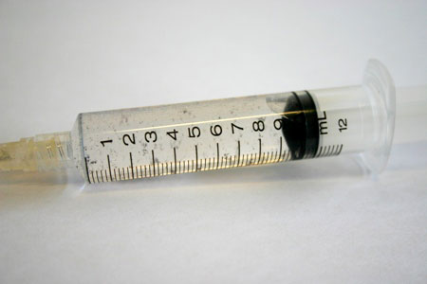

Kad napraviš špricu sa sporama MORAŠ pustiti špricu u frizideru na 24 sata da se spore napiju vode jer su inače spore presuhe pa je šansa za uspijehom manja ☺

Sve mora biti čisto, Zato, steriliziraj površinu na kojoj radiš, nosi rukavie i steriliziraj ruke također. Radi brzo i efikasno, pazi da nije propuh u prostoriji i ne diši direktno u mjesto na kojem radiš, stavi majicu preko usta i nosa...reda radi ☺ Nikad neznaš...

Možeš napraviti nekoliko šprica od jednog printa. Zavisi koliko je print velik i koliko je taman.

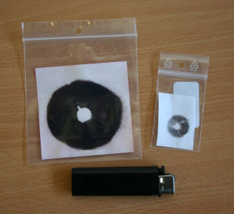

Treba ti :

- prazna čista šprica od 10 ml ( kupi ih više jer nikad neznaš koliko će ti trebati)
- voda (moze obicna ili destilirana, jos bolje)
- spore print
- upaljač ili neki izvor vatre
- skalper
- folija
- pinceta
- expres lonac ( to nabavi obavezno, ako ne onda lonac + poklopac, duže vrijeme sterilizacije)
- čaša, teglica ili tikvica (za miješanje vode i spora)

Koristi čašu, teglu ili nešto kao što vidiš na slici. Prvo to moraš serilizirati. Sipaj 1 dec vode unutra.
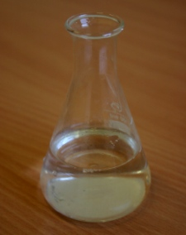

Prekrij vrh sa komadom folije. I stavi u expres lonac da se sterilizira jedno 15-30 min. Ako nisi nikad radio sa expres loncem onda znaj da moras staviti malo vode unutra 1 cm je dovoljno za ovo, stavi čašu unutra, zatvori, čekaj da počne pištit pa smanji vatru na minimum i tek onda računaj 15-30 min. Kad prođe vrijeme ispusti zrak i tek onda otvori.
Ako nemaš ekspres lonac, onda to odradi u običnom loncu, produži malo vrijeme steriliziacije.
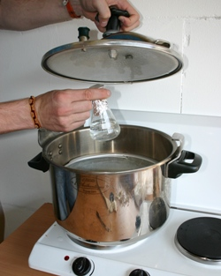

Kad izvadiš čašu, pusti nek se hladi. MORA BITI HLADNO..inače ako staviš spore u toplu vodu, unistit ces spore. Toplina ubija spore! Nemoj bit nestrpljiv, pričekaj pola dana ili 24 sata da budeš 100% siguran. Ne otvaraj foliju sa vrha ne diraj ništa.

Uzmi pincetu i steriliziraj ju, nek se zacrveni pa pričekaj malo dok se potpuno ne ohladi. Steriliziraj skalper i pusti nek se hladi. Možeš maramicu natopiti alkoholom i tako ohladiti skalper. Obriši ga par puta. Alkohol ubija spore zato pričekaj da ishlapi sve, nesmije biti natopljen.
Uzmi vrećicu sa spore printom, izvadi print i pažljivo otvori foliju. Koristi pincetu. Nosi rukavice!

Sastruži spore lagano sa folije direktno u čašu sa vodom. Ako ti se ljepi na skalper, lagano ih gurni u vodu. Stavi print na ravnu površinu, i pomalo sastruži sve spore na jednu hrpu i samo istresi u vodu. Nježno, da ne potrgaš foliju i ne napraviš kaos.
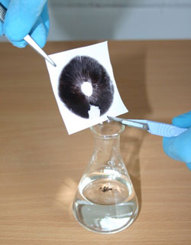

Prekrij odmah grlo sa floijom koja je već bila gore.
Zna se dogoditi da je print na samo jednom komadiću folije i u kontaktu sa zip-vrećicom. Pritom morate voditi računa da su se spore možda zaljepile za najlon, a najmanje ih ima na foliji...pri ruci imajte sterilizirane škarice za svaki slučaj jer će biti lakše razrezati vrećicu i fino pokupiti te spore.

Odmah mozeš uzeti špricu i napunit je. Za početak napuni je pa je isprazni par puta, tako da se sve te spore rasporede u vodi. Kad vidiš da više nema večih grupa spora, možeš napuniti špricu. Napuni koliko god šprica možeš sa tim, dok ne potrošiš svu vodu sa sporama.
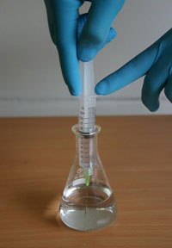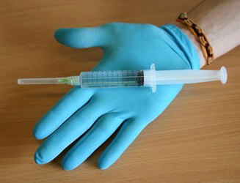

Kad napraviš šprice, nemoj ih odmah koristiti. Ostavi ih u frižideru na 24 sata. Zamotaj svaku špricu u foliju, napiši koji je print i datum kada si ih napravio i stavi u frižider. Tako ti šprice mogu stajati mjesecima (cak i godinu) u frižideru (ne u zamrzivaču!!) prije nego ih iskorsitiš. Eto imaš špricu sa sporama, spreman si!

UZGOJ PC GLJIVA NA RAŽI – e sad zabavni dio!

Ovaj način uzgoja je vrlo jednostavan a daje dobre rezultate.. Malo investicije i nije komplicirano.

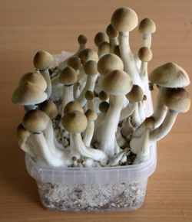

Treba ti:

- raž ili pšenica (možeš ih kupiti u svakoj boljoj biljnoj trgovini, imaju identična svojstva i način pripreme)
- voda
- tegla (a uzimi teglu od pola litre, od krastavaca ili ajvara)
- šprica sa sporama ( to napravi dan dva prije)
- filter vata (to kupiš u trgovini za kućne ljubimce, tražiš vatu za filtriranje vode u akvarijima. Izgleda kao vata ali je od sintetike, dakle NE obična vata!)
- plastična posuda (znaš plastične posude od sladoleda, to je najbolje, sladoled od kile)
- casing ili ti ga Vermikulit ili kokosov treset
- expres lonac
- folija
- plastični kontejner ( to kupiš u kućnim potrepštinama, samo da ima poklopac vidi sliku...
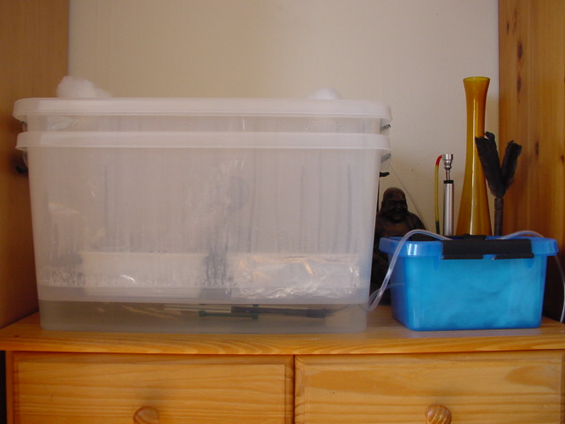

Staviš u teglu raž, ali samo do pola napuni teglu. Sipaj vode do vrha i pusti na 24 asta da se raž napije vode.

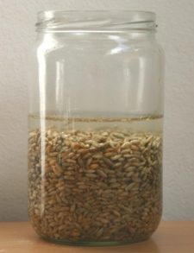

Za ove tegle (720ml) provjerena količina suhe raži je 200-250ml jer ako stavite više poslije će biti teško mućkati teglu.

Drugi dan raž nabubri i napije se vode, procijedi vodu i pusti nek se dobro ocijedi.

Ili najbolje, kad se raž napije vode, ocijedi vodu iz tegli i presipaj svu raž u lonac, nalij dosta vode i prokuhaj raž deset minuta. Zatim procijedi raž, stavi na kuhinjsku krpu. Pokrij krpom i lagano rukama valjaj po raži, da upije višak vode sa zrnja, onda ju istresi nazad u teglu. ne skroz do vrha - 2-2,5 cm od vrha.

Na poklopcu od tegle izbuši rupu u sredini i kroz rupu provuci malo filter vate. Stavi raz u tegle, i pusti bar 2 cm slobodno u tegli. Zatvori teglu sa raži i prekrij polopac sa komadom folije. Treba staviti foliju da voda nebi ušla u teglu tokom sterilizacije i kuhanja.

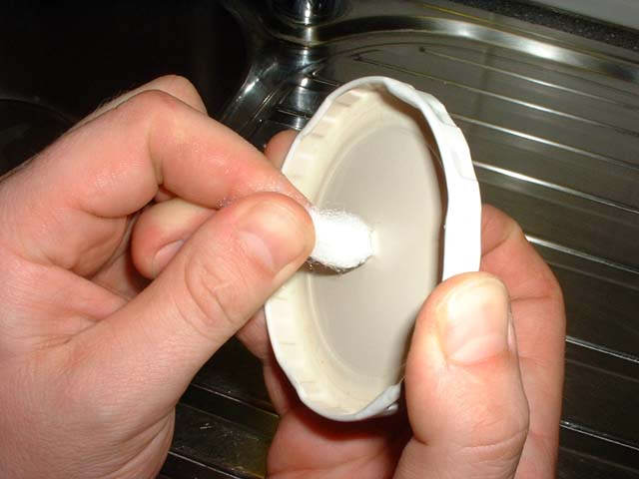
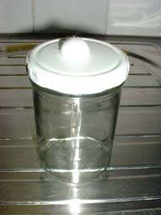

Sipaj vode u expres lonac, 2-3 cm vode, stavi teglu, zatvori expres lonac, i čekaj dok ne počne pištati. Kad počne pištat kao ludo, smanji vatru i steriliziraj 1 sat.

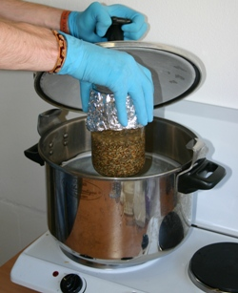

Kad prođe sat vremena, ispusti zrak i tek onda otvori poklopac i izvadi teglu. Tegla i raž se moraju POTPUNO ohladiti prije nego ubaciš spore i zato pusti teglu na 24 sata da se ohladi.
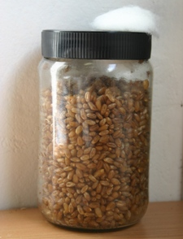

Kad se ohladi možeš ubaciti spore. Uzmi špricu sa sporama. Makni foliju sa tegle. Steriliziraj iglu od šprice sa upaljačem, i pričekaj da se ohladi. PRIČEKAJ!!!!

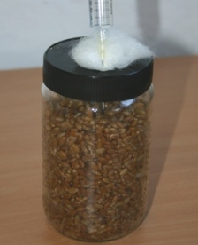

Prije nego staviš spore, protresi špricu dobro par puta, da se spore dobro pomiješaju.
U jednu teglu je dovoljno da istisneš samo 1-2 ml vode sa sporama. Vjeruj mi izgleda malo ali je dovoljno. Kroz rupu na poklopcu i kroz vatu istisneš spore. Ako radiš par tegli za redom, nakon svake tegle STREILIZIRAJ IGLU!!!!!
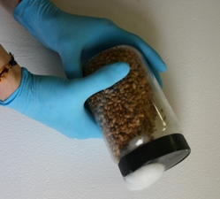
Kad staviš spore, ne tresi jer će se one lakše spariti i stvoriti micelij ako su koncentrirane na jednom mjestu.

Teglu ostavi na neko tamno mjesto, npr. Ormar ili slično. Ne mora biti u mraku, na tremperaturi od 22-26 stupnjeva. Inače kad je zima tegle stavljaš u plastične kontejnere koje griješ. Jer bez prave temperature neće se ništa desiti. Poklopac od tegle NORMALNO ne otvaraš!

Nakon par dana (3-10 dana, ponekad i više, zato strpljivo) vidjet će se bijele točke na raži, to znači da je POČELO! Zapamti ako slučajno vidiš bilo koju drugu boju u tegli kao npr zeleno umijesto bijele, to znači da se tegla kontaminirala i da sve nije bilo streilizirano kako treba i onda sve to moraš baciti. Zato je važno da SVE što radiš mora biti čisto i sterilizirano, nikad neznaš gdje si nešto zeznuo. Možda kod šprice, možda kod printa možda kod tegle...tko to zna, zato moraš paziti. Ponekad se može desiti da nisi kriv, jednostavno su spore došle kontaminirane.

Nakon 2-4 tjedan tegla bi trebala biti potpuno bijela. Sve zavisi o temperaturi, sporama, valga unutar tegli itd...
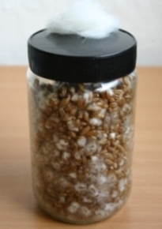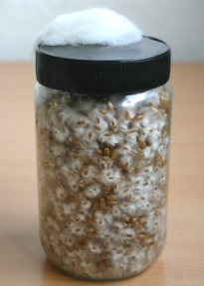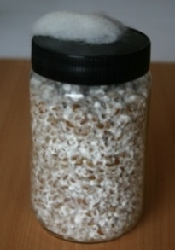
Ti možeš jednom tokom procesa dobro protresi teglu, na nekih 30-50% kolonizacije, to ubrzava proces ☺

Kad vidiš da se sve zabjelilo, vrijeme je da pripermiš CASING ili ti ga u ovom slučaju vermikulit. (za druge verzije casinga pogledajte po forumu)

Kako pripremiti Vermiculit???

Napuni jednu teglu sa vermiculitom, čisto da vidiš koliko će ti ga trebati. Jedna tegla vermiculita za jednu teglu sa sporama. Tu količinu stavi u neku posudu i napuni je vodom, neka se vermikulit napije vode. Nakon par min, uzimaj vermikulit sa rukom i stisni ga dobro dok voda ne iscuri, kad vidiš da skoro ništa vode ne curi van stavi ga nazad u teglu. I tako svu količinu. Nesmije biti premokar!
Ovo je jako neuredan dio posla...ako ne želite da ukućani saznaju za vaše namjere morat ćete improvizirati, a to znači i puno nereda! Najbolje je ovaj dio obaviti nad sudoperom i 2 posude. U jednoj neka vam bude natopljen vermikulit, a u drugu ćete istisnuti višak vode.
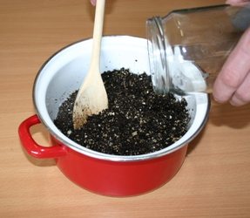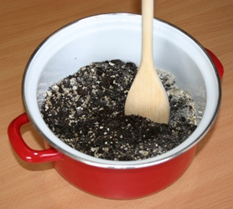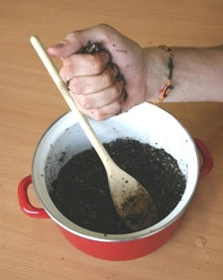

Opet probuši rupu na poklopcu kao i prije, stavi filter vatu i zatvoru vermiculit. Opet stavi u expres lonac i steriliziraj 45 min- 1 sat. Izvadi ga van i pusti OPET 24 sata da se ohladi.

E sad...

Kad je tegla sa sporama potpuno kolonizirana, dakle sva je potpuno bijela, malo je protresi da se raž odvoji od stakla. Možda će biti poteškoća sa mučkanjem tegli koje su potpuno kolonizirane pošto je micelij napravio jaku mrežu i svo zrnje povezao skupa. Zbog ovoga je jako važno da tegle ne budu pre pune! Najbolje je staviti zrnja do 70% volumena tegle. Nikako nemoj razbijat teglu sa čekićem ili nešto slično, samo malo jače promućkaj... ako baš ne ide, steriliziraj neku žlicu/ vilicu pa izvuci sve van iz tegle.

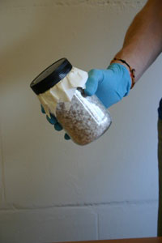

Uzmi plastičnu posudu i operi je i sa malo alkohola obriši da je steriliziraš. Čekaj da alkohol ispari. Na dno stavi pola tegle vermiculita, 0,5 cm- 1 cm i lijepo rasporedi po dnu da je svugdje ravnomjerno. Uzmi neku vilicu pa je steriliziraj sa alkoholom pa s njom to radi. Kad si stavio vermikulit na dno, istresi teglu sa micelijem unutra. Ako ti ne ide vani koristi streiliziranu vilicu pa razbij raž i izbaci sve vani. Lijepo rasporedi. I opet preko toga stavi ostali vermiculit. Mora bit gore opet 0,5 – 1 cm vermikulita. On štiti od bakterija i od isušivanja i odrzava vlagu.

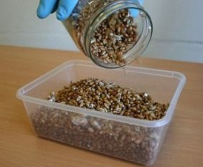

Nakon toga posudu ili zatvori sa poklopcem ako ga imaš ili možeš sa folijom. BITNO JE da vlaga unutar posude bude 100%. To sad opet stavi na neko tamno, toplo mjesto na temperaturu od 22-26 stupnjeva. Moraš to napravit da bi mycelium izbijo na površinu, u roku od 2-5 dana. Svako toliko pogledaj u posudu pa kad vidis da je 20- 30 % površine prekriveno sa bijelim myceliumom onda možeš NAPOKON skinut poklopac ili foliju.

Alternativna metoda je da određeni volumen zrnja pomiješaš s duplo većim volumenom vermikulita. Znači npr. Jednu teglu zrnja istreseš u posudu, zatim dvije tegle vermikulita i to sve jako dobro promiješaš sterilnom žlicom. Prekriješ folijom i staviš da se kolonizira. Kada je potpuno bijelo prekrij s 1cm slojem vermikulita (jednako namočenog i steriliziranog) i ostavi još par dana da micelij izbije na površinu. Ovaj način zahtijeva mrvicu više posla, ali daje bolje rezultate jer ovako svako zrno ima svoj rezervoar vode, nije samo po dnu i vrhu.

E sad... tu posudu MORAŠ staviti u plastične kontejnere jer će zadržavati potrebnu vlagu koja gljivama treba a to je 70-80% vlage. Zatvori kontejnere sa poklopcem ili sa folijom, bitno je da bude zatvorena radi vlage.
Sada je potrebno svjetlo. NE direktno svjetlo ili sunce. Gljive nisu kao biljke, ne vrše fotosintezu, ali svejedno im je potrebna relativno jaka svjetlost za pravilan razvoj. Svjetlo ne potiče formaciju gljiva (to čini isparavanje s površine micelija), ali im je potrebno za rast nakon što se formiraju pinovi. Najbolje je koristiti štedne CFL žarulje bijele svjatlosti (6500K ili daylight piše na njima), oko pola metra iznad micelija, ili montirane na poklopac boxa. Temperatura koja je sad potrebna je 20-25 stupnjeva, malo niža nego prije, niža vlaga oko 70% Ako je hladno onda opet kažem, moraš zagrijavati prostoriju ili same kontejnere, jer ako je hladno neče se ništa desiti. Dakle, dosta svjetla, dosta vlage i određena temperatura.

Ti jedino što moraš sad je čekat, nakon 3-10 dana trebale bi se pojavljivat male gljive.

Pinanje
Isto tako moraš bar 1-2-3 puta na dan OTVORITI kontejner i pustiti svjež zrak da uđe , mora doći do izmjene zraka. To radiš svaki dan od kad staviš posudu u kontejner. Nikako nemojte prečesto otvarati kontejnere jer se narušava vlažnost i puno je češća pojava abortusa, stručak gljive dobije smeđe fleke kao na slikama i gljiva prestaje sa rastom.
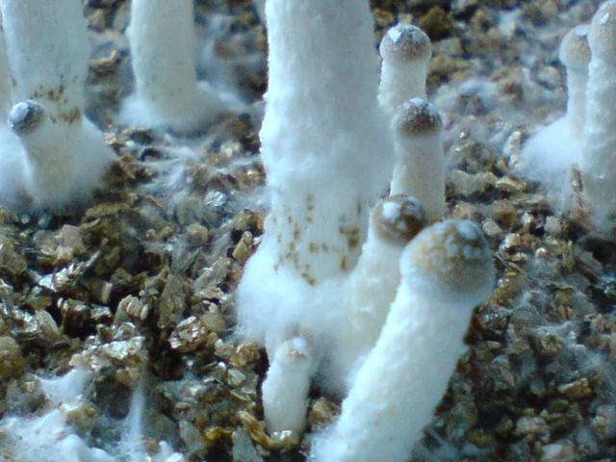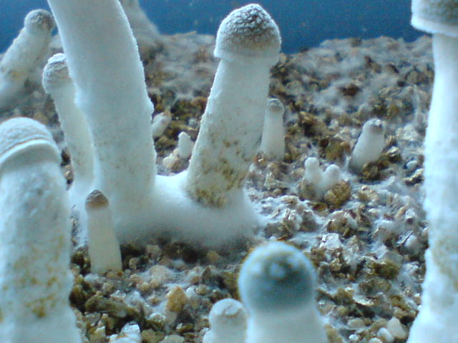
Ako se ne želite zazat sa otvaranjem kontejnera, možete probušiti par rupa u donjem dijelu vašeg kontejnera i staviti filter vatu na otvore. Otvori ce omogučiti razmjenu zraka.
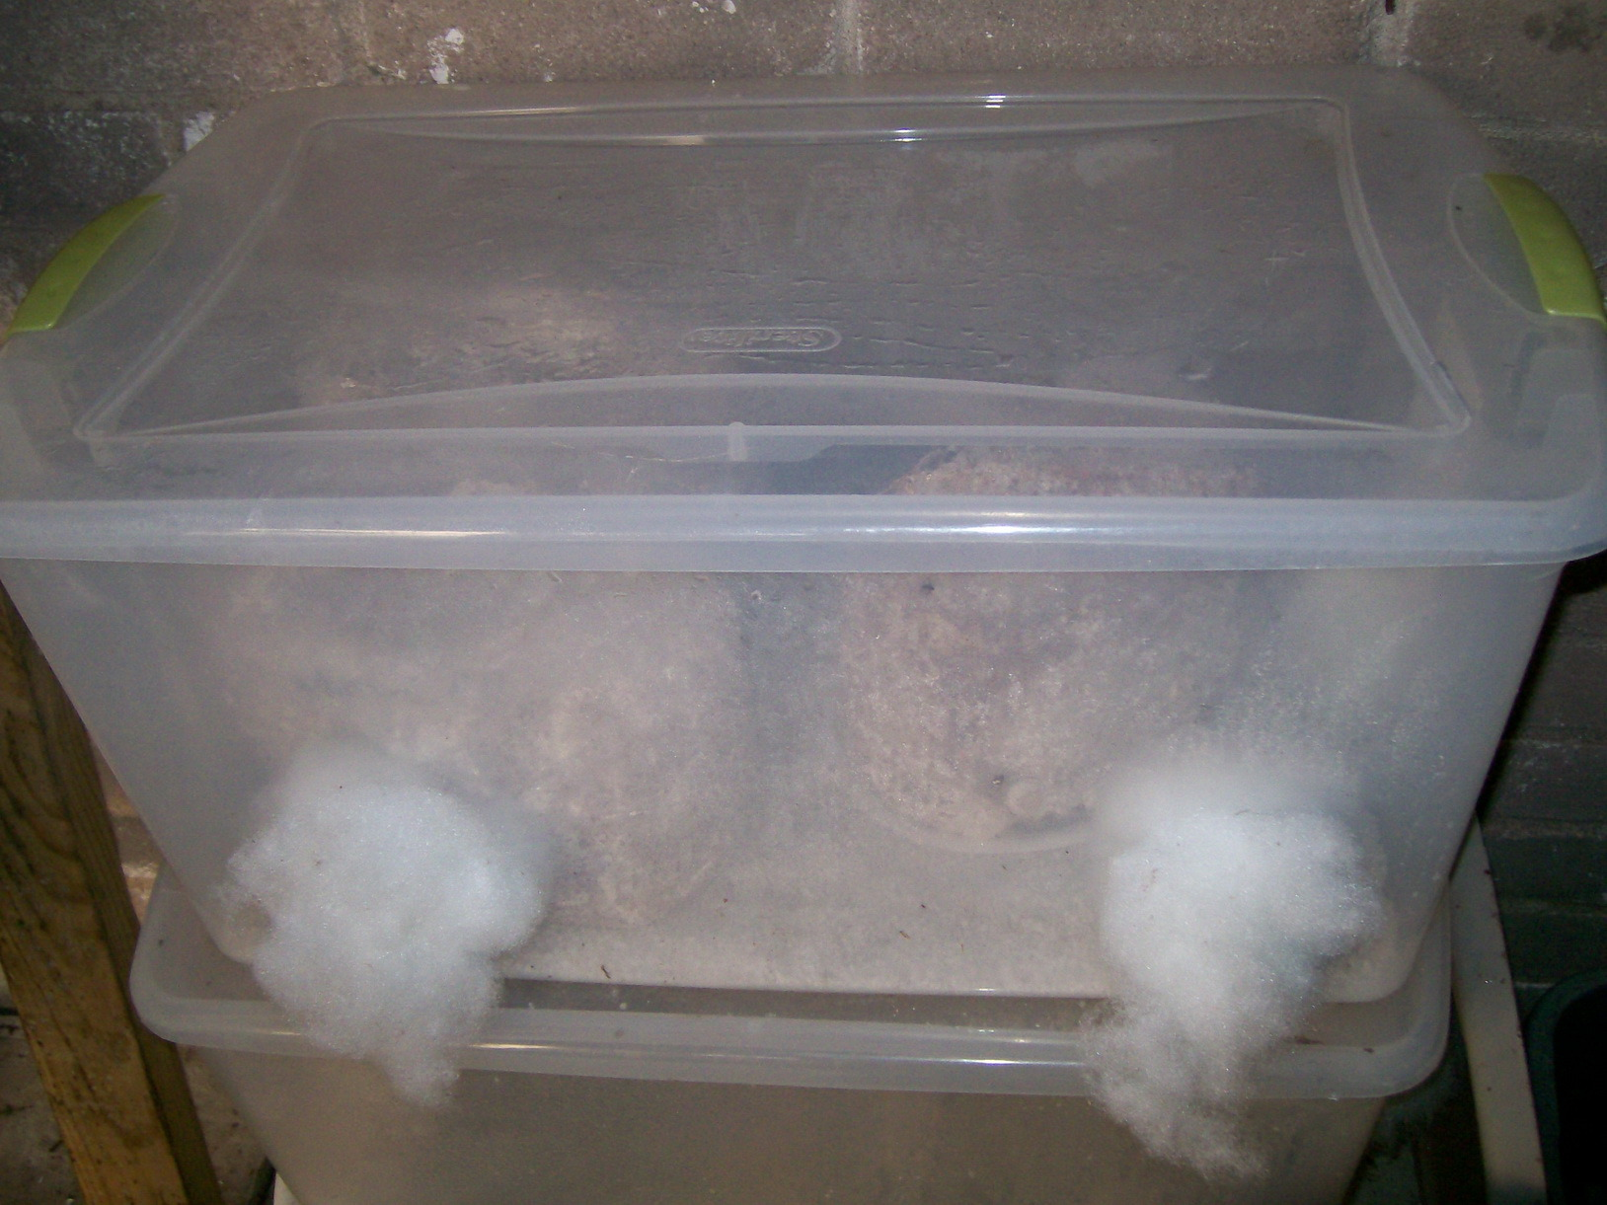

Također nabavi plastičnu bocu koja ima gore za špricat. Pa u nju stavi običnu vodu. Gornji sloj gdje je vermikulit nesmije nikada biti suh! Pa sa vremenom ako vidis da je suho pošpricas od gore. Kad sprejaš sa vodom to radiš iz daljine pomalo, jer ako pretjeraš možeš oštetiti gljive i mycelium. I ne previše vode, samo 2-3 puta pošpricaj i to je dovoljno. Ne treba svaki dan spricat ko lud vec samo ako primjetis da se posusio...

***VAŽNO!****
Možda nije tako često kod raži, ali ako radite sa kejkovima dobro je napomenuti...kada voda dođe u doticaj sa micelijem on POPLAVI.
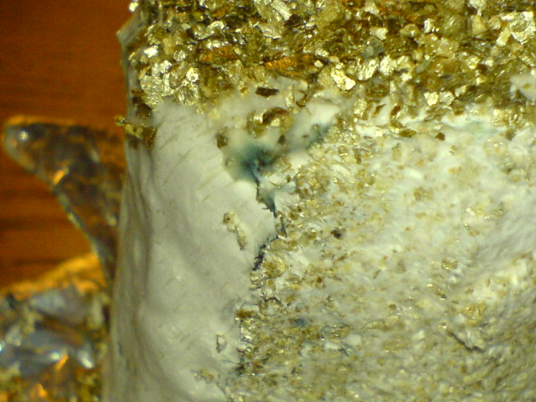

Desno je odrezani dio kejka jer sam se uplašio koliko je promjenilo boju, a lijevo je normalan micelij. U sredini je ono plavo o čemu pričam!

BRANJE GLJIVA!

Prva stvar

Dok te male djevojke rastu vidjet ces da neke gljive ostaju male i ne rastu. To se zovu ABORTUSI. Jednostavno ne rastu dalje, zato kad vidiš takvu gljivu da danima ne raste a ima i drugačiju boju malo od drugih, jednostavno je moras maknut, ubrat i maknuti. Jer ako ne, onda ce ti se ugnjilit i kontaminirat ostale gljive a onda mozes sve bacit.
Možete ih i osušiti ako su veći jer i oni sadrže psilocin, ali zato ih treba cijela šaka.

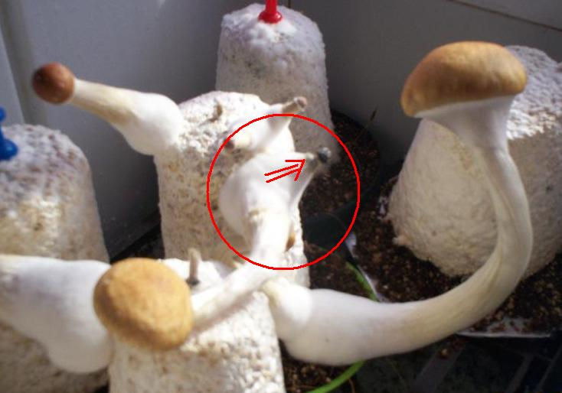
Druga stvar

Gljive rastu u flush-evima. To znači, da kad vidiš da odjednom izraste npr. 10 gljiva i kad ih sve ubereš, nakon par dana počet ce ponovo rasti nove, pa onda opet nove. To se zovu flush-evi. Zato se ne brini kad ubereš prvu turu a ono par dana nema ničeg, nakon 3-5 dana počet ce opet rasti nove. Najčešće imaš 3-4 flusha ☺

Gljive se beru tek kad se klobuk odvoji od prstena, dakle kad pokida onu malu mrežicu ispod klobuka. I beru se tek kad odprilike sve gljive odjednom sazriju a ne jednu po jednu. Pričekaš par dana i kad vidiš da su skoro sve iste veličine i da su sve skoro sazrile onda ih ubereš. Mada ako vam ne rastu ravnomjerno, berite kako koja sazrije.

Kad bereš gljivu lagano uloviš skroz na kraju, okreneš i povučeš. To je to...

SUŠENJE GLJIVA

Da bi osušio gljive moraš ih sušiti ili na zraku gdje ima propuha i manje vlage ili napraviti kutiju za sušenje.

Kad uberete gljive ostavite ih ili na nekakav papirnati ručnik ili novine. I pustite ih 2-3 dana da stoje na zraku, negdje.
Nikad ne sušiš gljive na direktnom suncu ili pečnici. Vrući zrak iznad 50 stupnjeva strujanjem oksidira psilocin i tako smanjuje jacinu djleovanja same gljive.

Onada ti treba nešto za sakupljanje vlage iz zraka. To inače imas kupiti u nekakvim željezarijama. Dobijes vrečicu sa granulama, bijele boje, koje sakupljaju vlagu iz zraka i prostorija. Inače to ljudi kupe kad imaju problem sa vlagom u stanu. Ono sto ti napravis je:
Kad se gljive malo posuse na zraku, uzmes plasticnu manju kutiju koja ima poklopac koji mozes potpuno zatvoriti.
Na dno posude stavis tanki sloj tih granula za upijanje vlage, i unutra stavis gljive koje si postavio IZNAD tih granula, i na nekakv papir. Granule nesmiju doci u kontakt sa gljivama.

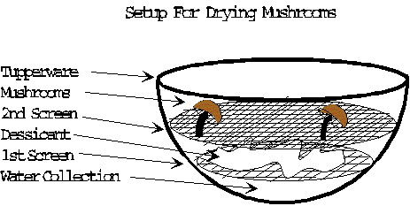

Zatvoris poklopac hermeticki tako da zrak ne ulazi unutra.
Za 2-3 dana imas skroz suhe gljive.

U biti nije bitno kako ćete ih posušiti, bitno je da ih osušite brzo. Što duže sjede okolo postoji veća šansa da zatrule.

Kako znas kad su potpuno suhe?

Ako pokusas saviti gljivu a ona je elasticna, nije dobro. Ako je savijes i ona pukne kao kreker, znaci da je potpuno suha. Onda ih spremis ili u Zip-bag ili u nekakvu posudu koju mozes potpuno zatvoriti. Tako mozes drzati gljive 6-8 mjeseci i vise. Možete ih tako dobro osušene držat u dobro zatvorenoj posudi u fižideru.
Bitno ih je dobro skaldištit, jer će inače gubiti na potenciji tokom vremena. Gubit će što više vrijeme prolazi, ali barem znate da ste učinili sve da se to desi što sporije.

Konzumiranje i par malih trikova

Za savrseni trip ☺

- Be happy
- Najbolje da na dan kada planiras jesti gljive jedes samo ujutro. Jer na prazan zeludac bolje reagiraju. A ima nesto i u tome da dosta često ljudi povracaju kad jedu gljive pa je bolje da ti je zeludac prazan, postoji manji rizik da ces izbaciti sve van. Mada nije ni povračanje loše, neki kažu da te na taj način gljive čiste od sranja i pripremaju te na trip potpuno prociscen. Tako da ako ti se povraca, povracaj, djelovanje nece biti smanjeno. Neki jedu bez obzira, ali moj savjet je da to bude lagana hrana.
- Čokolada koja ima vise od 80% kaka u sebi lagano pojačava samo djelovanje gljive. A u isto vrijeme ako ti se gadi jesti gljive same čokolada dobro dođe.
- Predlažem za početak 1.5-2 gr. Moj savijet je: pojedi 1.5 gr pa ako nisi zadovoljan jačinom pojedi jos gram ili dva...to nece umanjiti djelovanje. Bitno je ne biti pohlepan...
- Priroda za uzivanje
- Dobri prijatelji kojima vjerujes
- Dobra muzika

Vasa RedSh ☺

Edit Fools Mushroom

Ovako ljudi dragi...kad već ide gajd na net kao malo prepravljena verzija, podjelit ću sa vama jedan mali eksperiment koji je trenutno još uvijek u toku☺

Vrsta je F+ kao i u vodiču, ali moram reći da je ovo što slijedi više iz zajebancije...i nečitanja (RedSh zna ☺)

Ukratko:
Stavljena je tegla cijele smeđe riže koja se prethodno namakala u vodi 24h. Kuhano je u običnom loncu 4h i inokulirano običnim sporama.
Koloniziralo se nešto sporije, ali nije zaostajalo za raži. To sam stavio u 4 male posudice od kojih je samo jedna više-manje uspjela premda nisam bogzna šta ni očekivao!
Ali zato je ostatak sa dna tegle kojeg nisam htio razbijati dobro krenuo☺ ...gore sam samo nasipao suhog vermikulita kojeg sam pošpricao pumpicom i tako natopio...vermikulit NIJE bio steriliziran!!!
Preko toga sam stavio prozirnu foliju za hranu i pričekao dok micelij ne izbije na površinu. Zatim sam uzeo iglu i njome izbušio rupice na foliji za zrak (ne previše rupica) i malo samo špricnuo radi dodatne vlage. Stavio pod krevet i ZABORAVIO...to vam je najbolje jer što više drkate oko njih i letite to gore ☺
Imale su svjetla i to je sve što im je trebalo.

Rezultat me iznenadio...nisam ništa očekivao, ali su se male prijateljice ipak potrudile☺

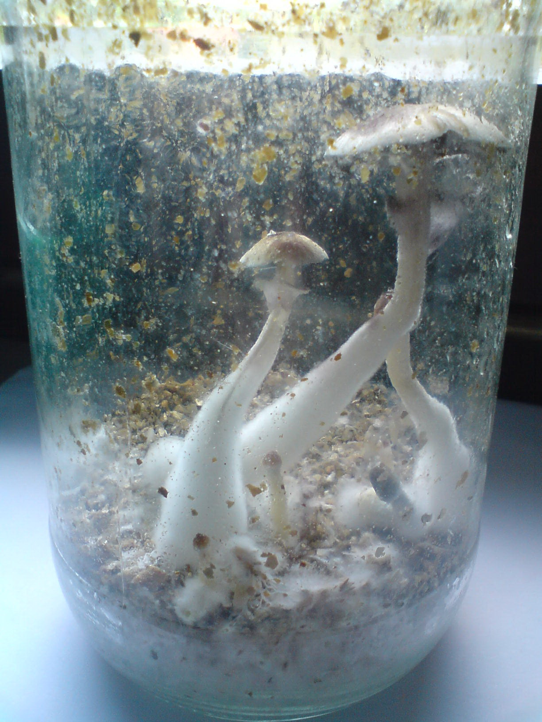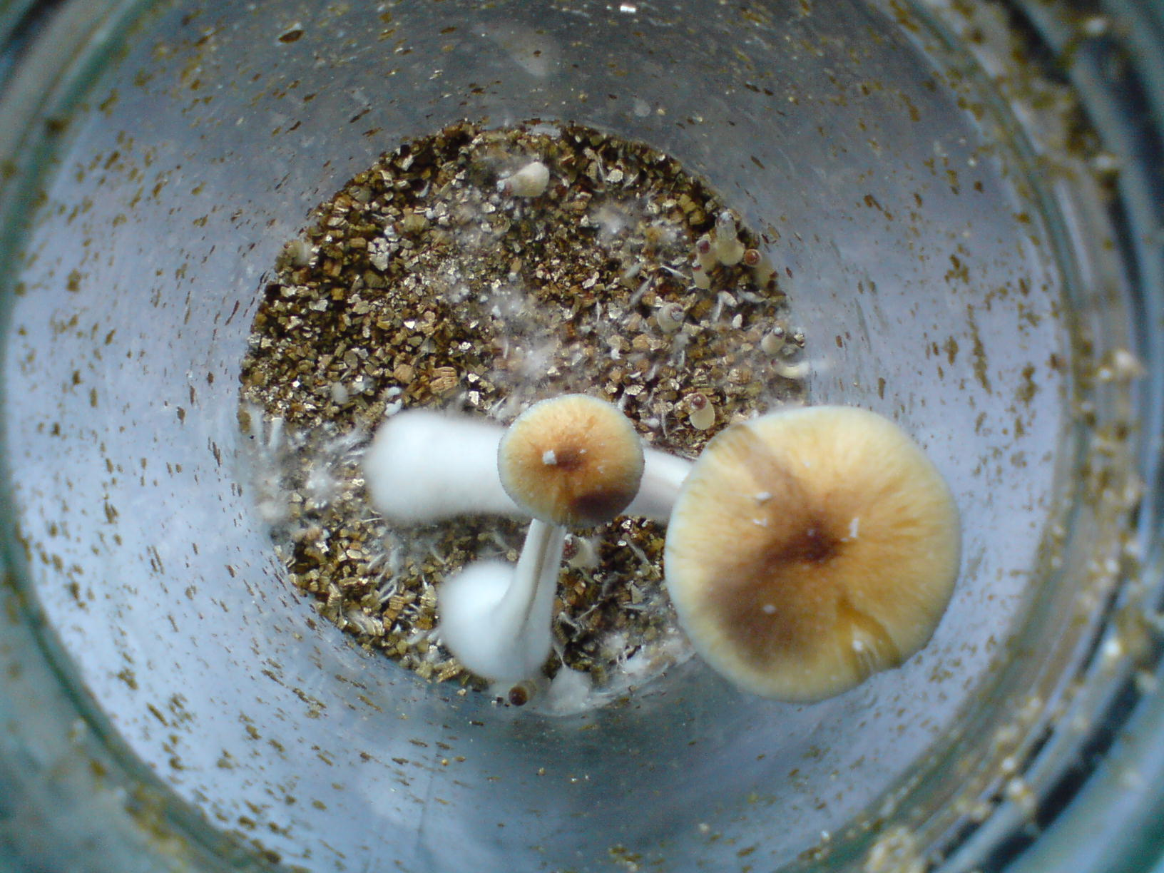

Uskoro ćemo završiti 1. flush i uzeti 2 printa ☺

Eto toliko od mene... ☺

